Приложение № 1

Информация о проведении Минфином России в 2020 году аукционов по размещению выпусков ОФЗ
Таблица 1

Количество аукционов по размещению ОФЗ | Регистрационный номер выпуска ОФЗ | Вид ОФЗ | Дата погашения | Объем предложения,  млн. рублей | Доходность по средневзвешенной цене, % годовых | Объем размещения по номиналу,  млн. рублей | Объем выручки,  млн. рублей
9 | 24021RMFS | ОФЗ-ПК | 24.04.2024 | 1 529 229,9 | доходность не рассчитывается | 300 000,0 | 299 620,1
4 | 25084RMFS | ОФЗ-ПД | 04.10.2023 | 1 073 649,6 | от 4,77 до 6,45 | 151 476,3 | 152 648,0
1 | 26226RMFS | ОФЗ-ПД | 07.10.2026 | 23 413,4 | 6,06 | 23 413,4 | 26 467,0
8 | 26228RMFS | ОФЗ-ПД | 10.04.2030 | 988 735,2 | от 5,54 до 6,78 | 303 389,3 | 347 818,0
6 | 26229RMFS | ОФЗ-ПД | 12.11.2025 | 1 237 846,6 | от 5,10 до 6,56 | 322 649,2 | 352 814,3
3 | 26230RMFS | ОФЗ-ПД | 16.03.2039 | 345 548,1 | от 5,83 до 6,41 | 148 033,6 | 176 986,9
9 | 26232RMFS | ОФЗ-ПД | 06.10.2027 | 1 904 360,2 | от 5,25 до 6,14 | 424 016,8 | 440 439,7
6 | 26233RMFS | ОФЗ-ПД | 18.07.2035 | 2 369 143,6 | от 5,87 до 6,33 | 126 271,5 | 128 362,8
10 | 26234RMFS | ОФЗ-ПД | 16.07.2025 | 1 630 617,4 | от 5,07 до 5,41 | 303 674,5 | 298 436,5
3 | 26235RMFS | ОФЗ-ПД | 12.03.2031 | 1 011 054,5 | от 5,99 до 6,14 | 21 569,5 | 21 580,3
2 | 26236RMFS | ОФЗ-ПД | 17.05.2028 | 982 201,6 | от 5,68 до 5,71 | 21 414,6 | 21 592,0
3 | 29013RMFS | ОФЗ-ПК | 18.09.2030 | 1 238 263,0 | доходность не рассчитывается | 427 467,2 | 409 962,2
5 | 29014RMFS | ОФЗ-ПК | 25.03.2026 | 1 620 235,3 | доходность не рассчитывается | 450 000,0 | 443 162,2
2 | 29015RMFS | ОФЗ-ПК | 18.10.2028 | 799 794,7 | доходность не рассчитывается | 409 796,7 | 395 796,8
1 | 29016RMFS | ОФЗ-ПК | 23.12.2026 | 450 000,0 | доходность не рассчитывается | 155 059,6 | 150 989,3
1 | 29017RMFS | ОФЗ-ПК | 25.08.2032 | 450 000,0 | доходность не рассчитывается | 350 607,1 | 330 378,6
1 | 29018RMFS | ОФЗ-ПК | 26.11.2031 | 450 000,0 | доходность не рассчитывается | 427 747,1 | 404 921,8
1 | 29019RMFS | ОФЗ-ПК | 18.07.2029 | 450 000,0 | доходность не рассчитывается | 430 194,8 | 412 193,8
1 | 29020RMFS | ОФЗ-ПК | 22.09.2027 | 450 000,0 | доходность не рассчитывается | 294 544,7 | 285 574,7
6 | 52002RMFS | ОФЗ-ИН | 02.02.2028 | 133 122,2 | от 2,47 до 2,98 | 77 635,6 | 77 497,6
5 | 52003RMFS | ОФЗ-ИН | 17.07.2030 | 494 396,6 | от 2,48 до 2,77 | 110 202,1 | 109 624,6
87 |  |  | Всего | 19 631 611,8 |  | 5 279 163,6 | 5 286 867,4

Информация о проведении Минфином России в январе-июне 2021 года аукционов по размещению выпусков ОФЗ
Таблица 2

Количество аукционов по размещению ОФЗ | Регистрационный номер выпуска ОФЗ | Вид ОФЗ | Дата погашения | Объем предложения,  млн. рублей | Доходность по средневзвешенной цене, % годовых | Объем размещения по номиналу,  млн. рублей | Объем выручки,  млн. рублей
1 | 26230RMFS | ОФЗ-ПД | 16.03.2039 | 7 819,2 | 7,31 | 7 819,2 | 8 291,4
8 | 26233RMFS | ОФЗ-ПД | 18.07.2035 | 1 306 780,0 | от 6,84 до 7,43 | 323 728,5 | 298 114,8
5 | 26234RMFS | ОФЗ-ПД | 16.07.2025 | 426 685,3 | от 5,55 до 6,66 | 189 532,9 | 179 516,6
9 | 26235RMFS | ОФЗ-ПД | 12.03.2031 | 1 480 081,6 | от 6,47 до 7,38 | 462 247,0 | 427 739,3
8 | 26236RMFS | ОФЗ-ПД | 17.05.2028 | 2 517 794,6 | от 5,91 до 7,08 | 478 585,4 | 458 139,5
1 | 26237RMFS | ОФЗ-ПД | 14.03.2029 | 20 000,0 | 7,11 | 20 000,0 | 19 686,2
1 | 26238RMFS | ОФЗ-ПД | 15.05.2041 | 30 000,0 | 7,28 | 7 031,9 | 7 005,2
2 | 26239RMFS | ОФЗ-ПД | 23.07.2031 | 60 000,0 | 7,30 | 32 600,1 | 31 984,4
1 | 26240RMFS | ОФЗ-ПД | 30.07.2036 | 20 000,0 | - | 0,0 | 0,0
9 | 52003RMFS | ОФЗ-ИН | 17.07.2030 | 436 853,6 | от 2,39 до 2,75 | 111 129,1 | 111 213,8
45 |  |  | Всего | 6 306 014,3 |  | 1 632 674,1 | 1 541 691,2

Объемы размещения ОФЗ на аукционах в 2020 году
Диаграмма 1
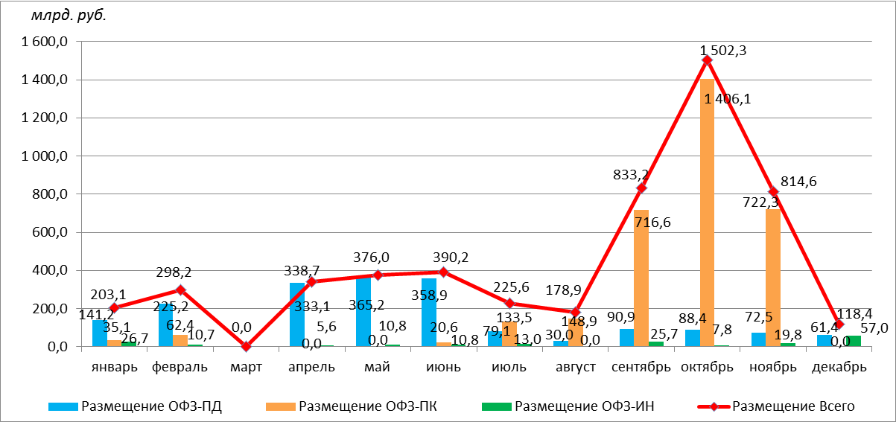

Структура размещения ОФЗ на аукционах в 2020 году

Диаграмма 2
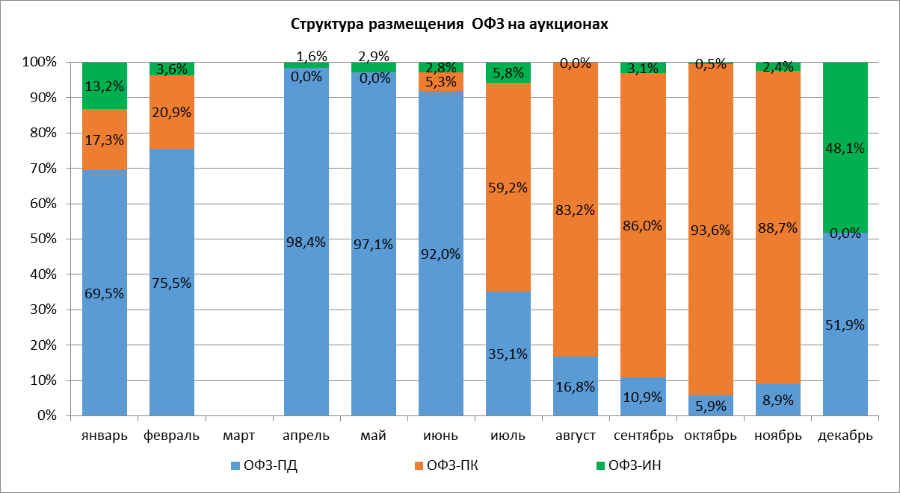

Объемы размещения ОФЗ на аукционах в январе-июне 2021 года
Диаграмма 3
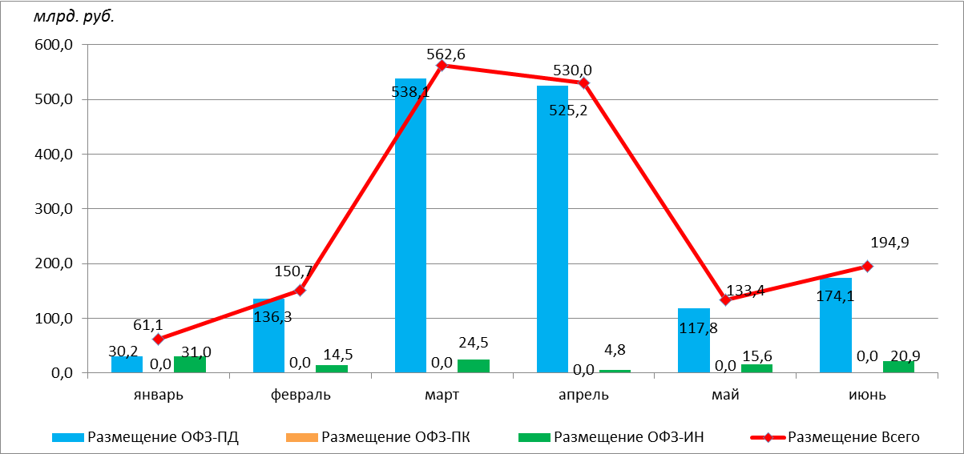

Структура размещения ОФЗ на аукционах в январе-июне 2021 года

Диаграмма 4
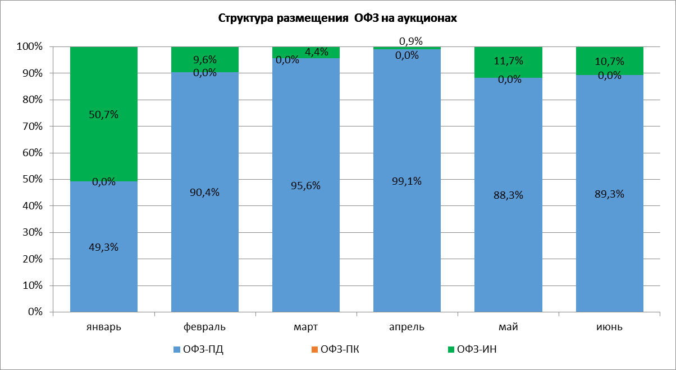

Статистические данные об исполнении Программы внутренних заимствований 2020 года по состоянию на 1 января 2021 года
Таблица 3

Показатели | Предусмотрено Программой государственных внутренних заимствований Российской Федерации на 2020 год и на плановый период 2021 и 2022 годов в части 2020 года  (Федеральный закон № 380-ФЗ),  млрд рублей | Уточненный план  на 2020 год,  млрд руб. | Исполнение  по состоянию на 01.01.2021
Показатели |  | Уточненный план  на 2020 год,  млрд руб. | млрд руб. | %
 |  |  |  | программы | уточненного плана
Чистое привлечение (сальдо) | 1 740,2 | 4 500,7 | 4 600,6 | 264,4 | 102,2
Привлечение | 2 324,8 | 5 084,6 | 5 176,4 | 222,7 | 101,8
Погашение | 584,6 | 583,9 | 575,8 | 98,5 | 98,6

Статистические данные об исполнении Программы внутренних заимствований 2021 года по состоянию на 1 июля 2021 года
Таблица 4

Показатели | Предусмотрено Программой государственных внутренних заимствований Российской Федерации на 2021 год и на плановый период 2022 и 2023 годов в части 2021 года (Федеральный закон № 385-ФЗ),  млрд рублей | Исполнение по состоянию на 01.07.2021
Показатели |  | млрд руб. | %
Чистое привлечение (сальдо) | 2 681,6 | 1 274,0 | 47,5
Привлечение | 3 667,8 | 1 536,0 | 41,9
Погашение | 986,2 | 262,0 | 26,6

Объемы привлечения на аукционах за 2020 год

Диаграмма 5
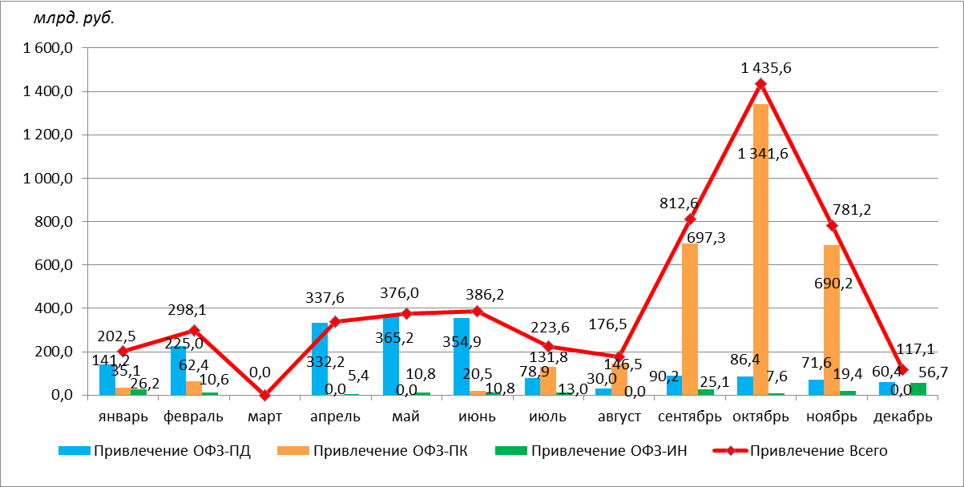

Структура привлечения на аукционах за 2020 год

Диаграмма 6
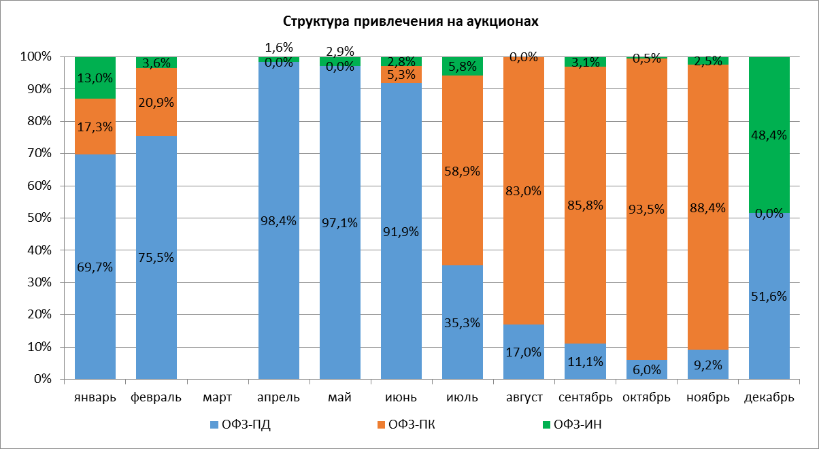

Объемы привлечения на аукционах за январь-июнь 2021 года

Диаграмма 7
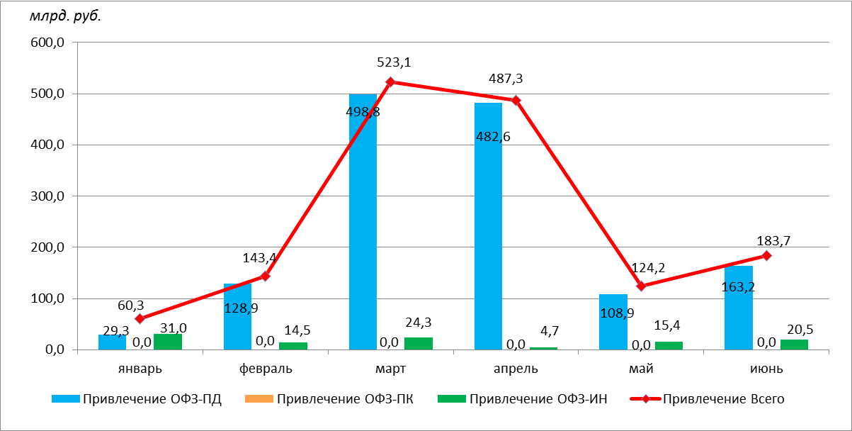

Структура привлечения на аукционах за январь-июнь 2021 года

Диаграмма 8
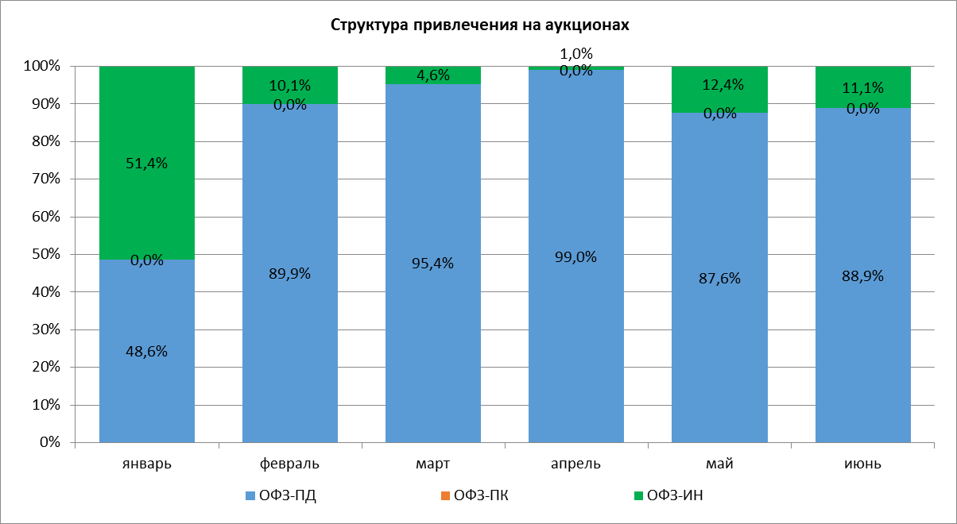

Средневзвешенный срок до погашения размещаемых ОФЗ на аукционах
за 2020 год
График 1
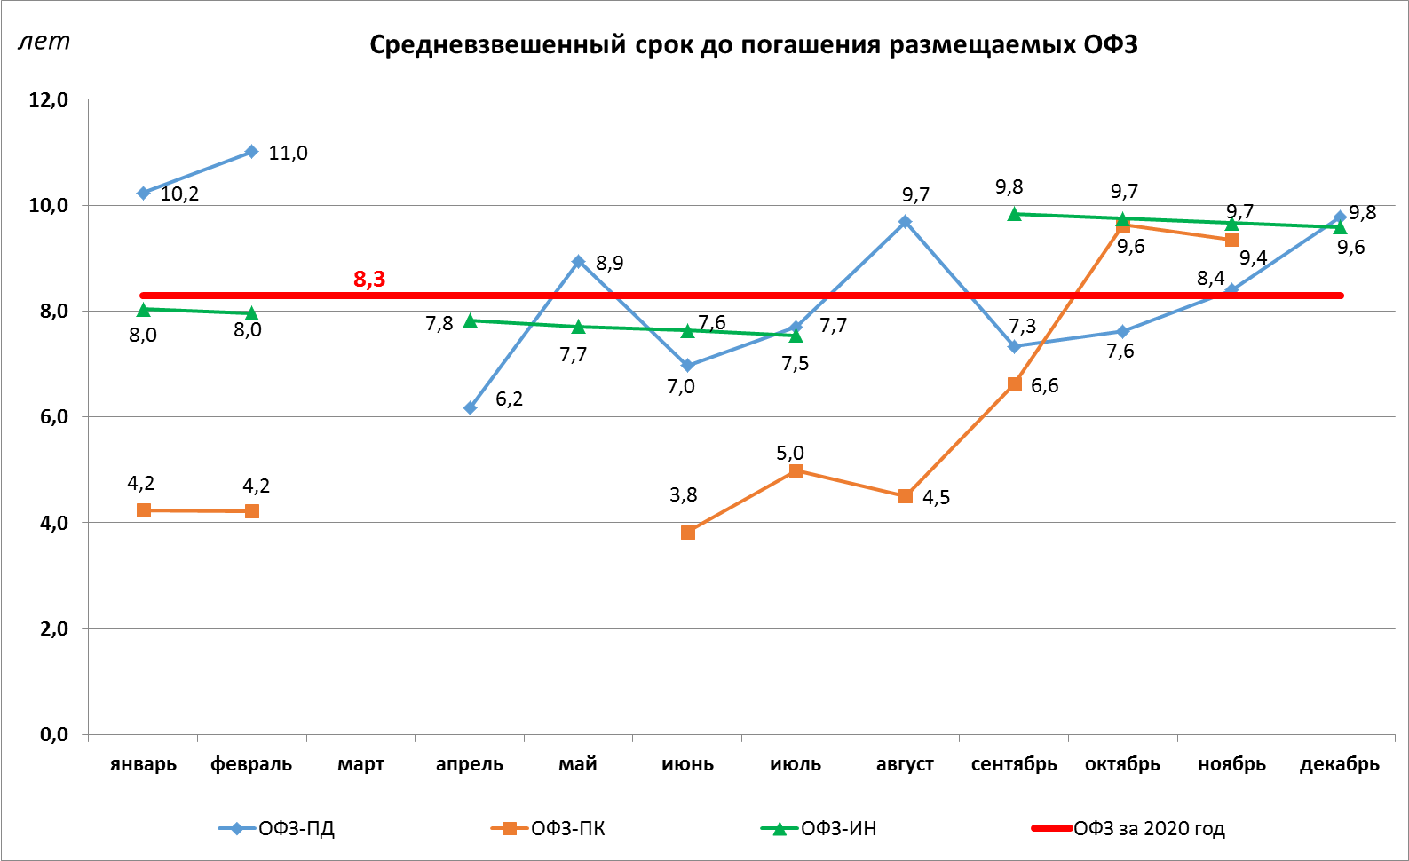

Средневзвешенный срок до погашения размещаемых ОФЗ на аукционах
за январь-июнь 2021 года
График 2
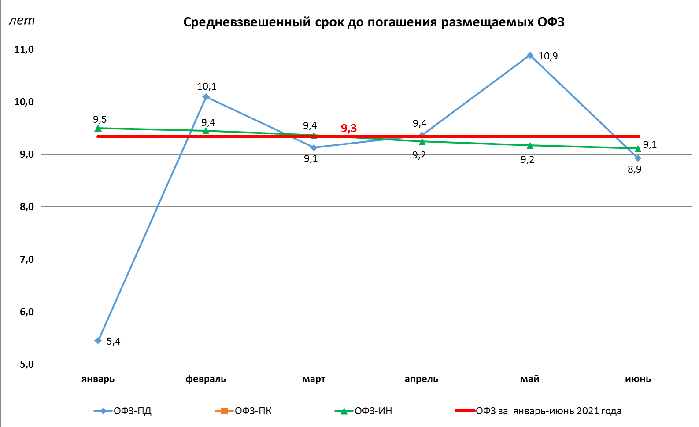

Данные об объемах совокупных спроса и предложения на аукционах Минфина России по размещению облигаций федеральных займов в 2020 году
Диаграмма 9

млрд. рублей
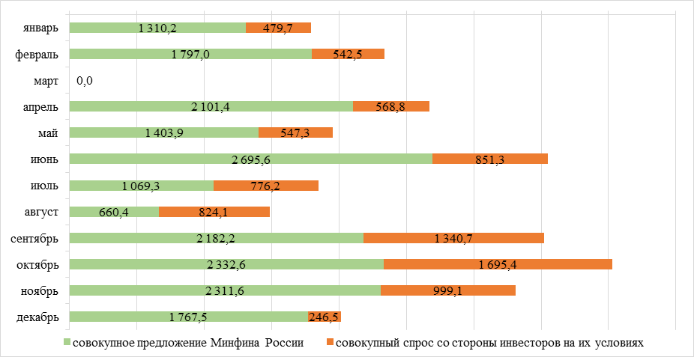

Данные об объемах совокупных спроса и предложения на аукционах Минфина России по размещению облигаций федеральных займов в январе-июне 2021 года
Диаграмма 10

млрд. рублей
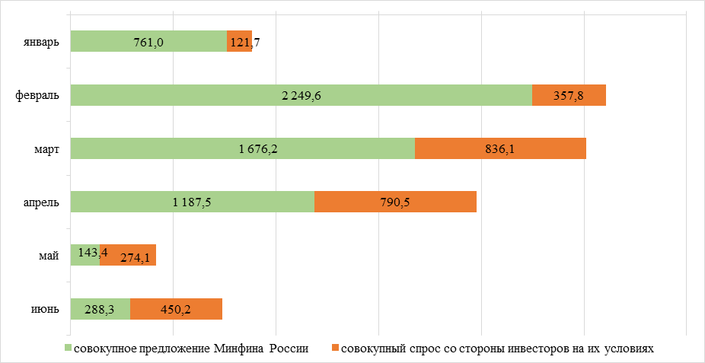

Спрос со стороны участников рынка и предложение Минфина России по видам ОФЗ на аукционах в 2020 году

Диаграмма 11
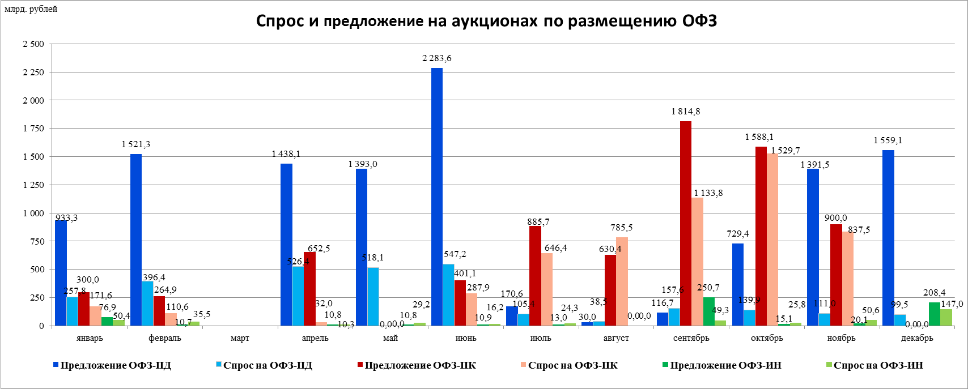

Спрос со стороны участников рынка и предложение Минфина России по видам ОФЗ на аукционах в январе-июне 2021 года

Диаграмма 12
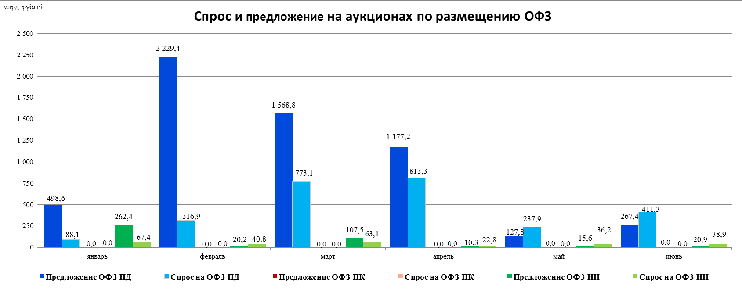

Информация об объеме ОФЗ, принадлежащем нерезидентам, и доле нерезидентов на рынке ОФЗ в 2020 году
Диаграмма 13

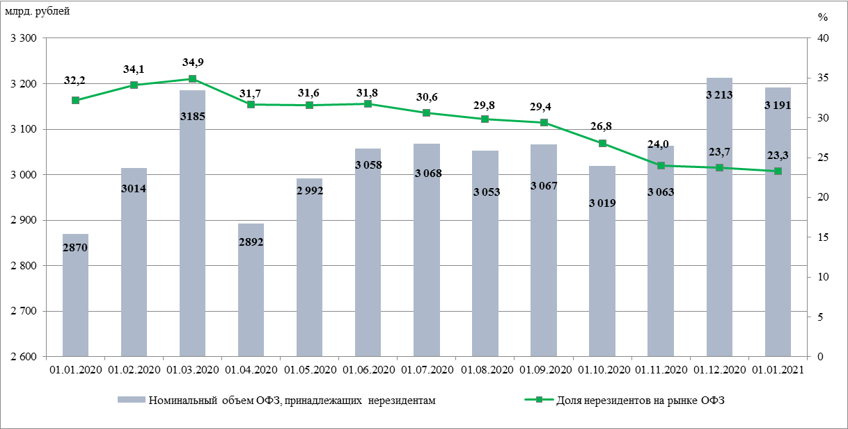

Информация об объеме ОФЗ, принадлежащем нерезидентам, и доле нерезидентов на рынке ОФЗ в январе-июне 2021 года
Диаграмма 14

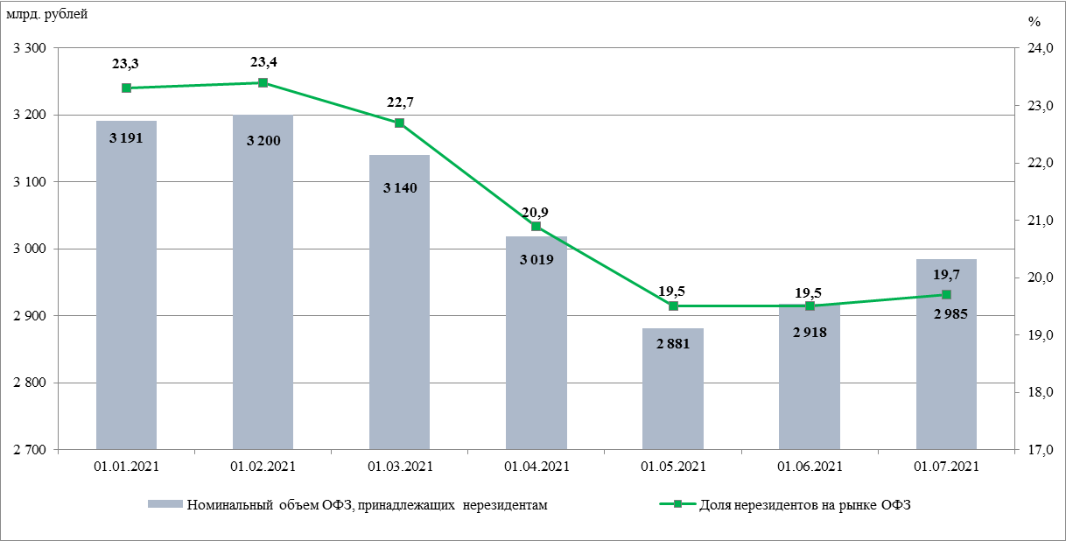

Средневзвешенная доходность размещения ОФЗ на аукционах, проводившихся Минфином России в 2020 году

График 3
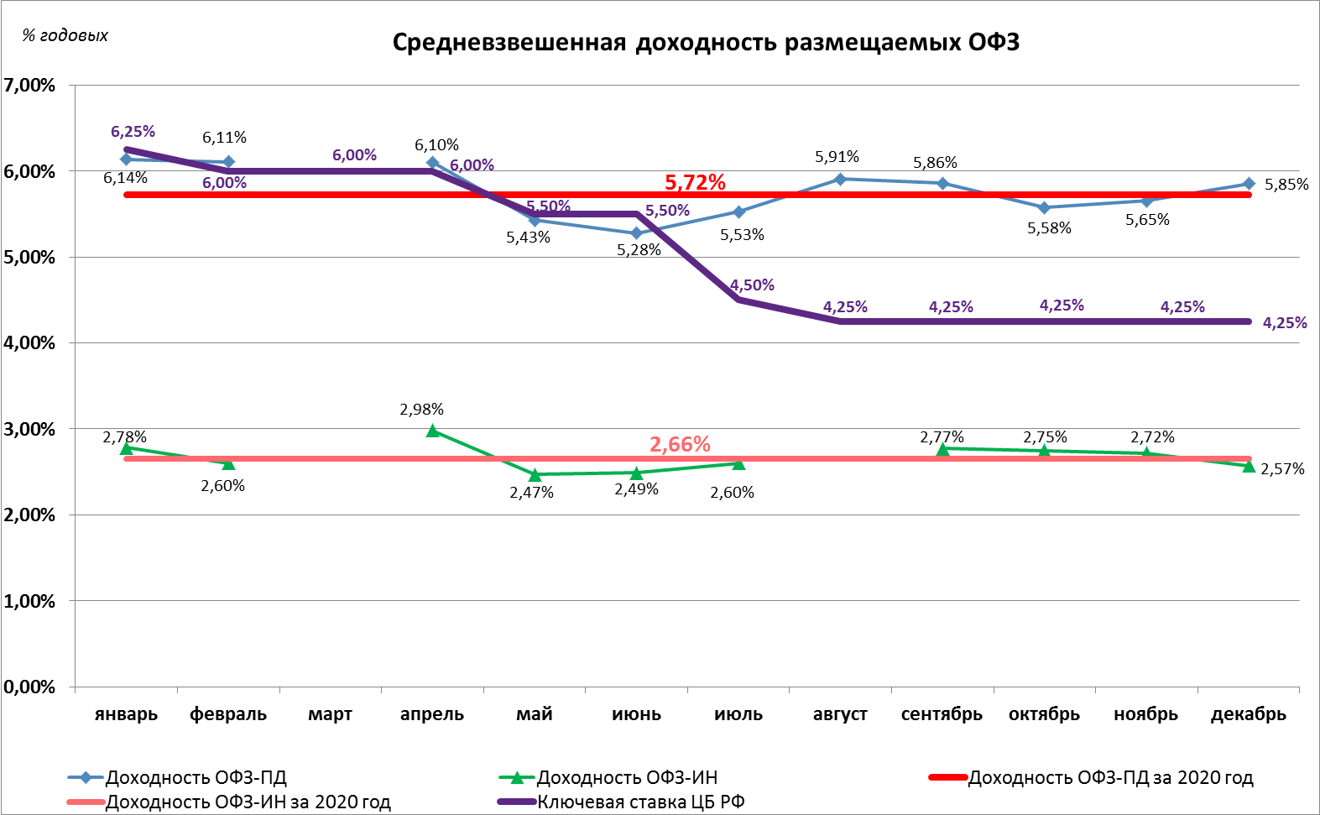

Средневзвешенная доходность размещения ОФЗ на аукционах, проводившихся Минфином России в январе-июне 2021 года

График 4
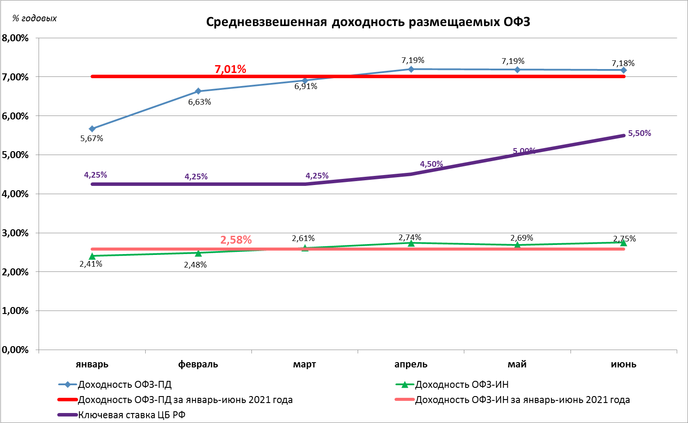

Средневзвешенная цена размещения ОФЗ на аукционах, проводившихся Минфином России в 2020 году

График 5
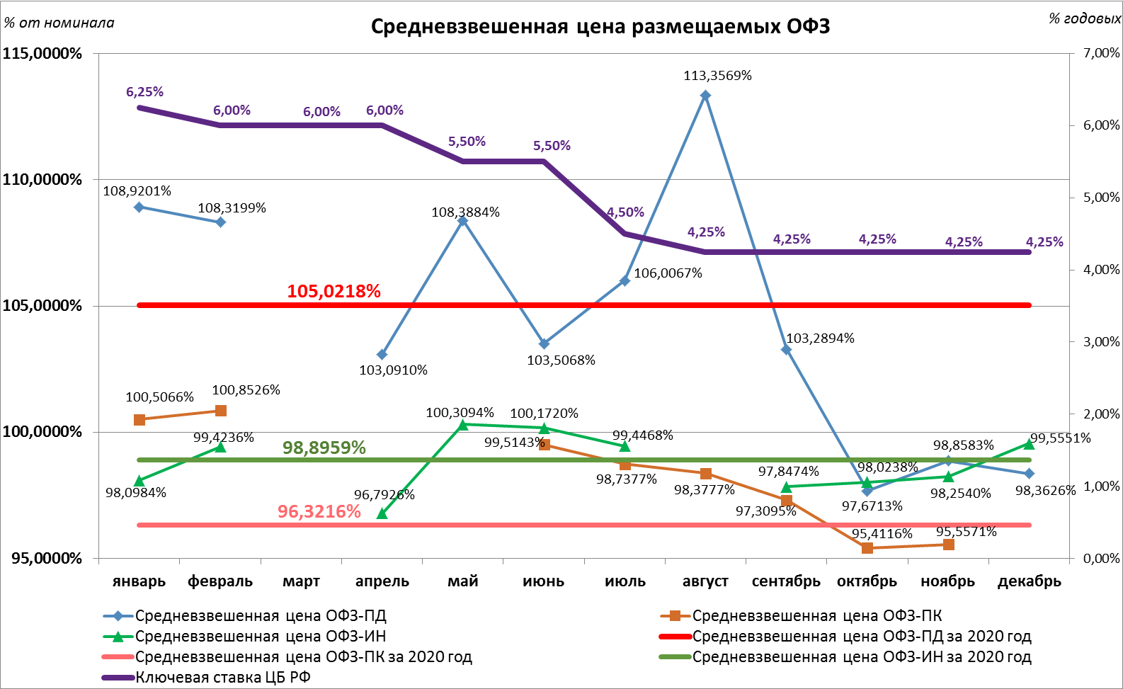

Средневзвешенная цена размещения ОФЗ на аукционах, проводившихся Минфином России в январе-июне 2021 года

График 6
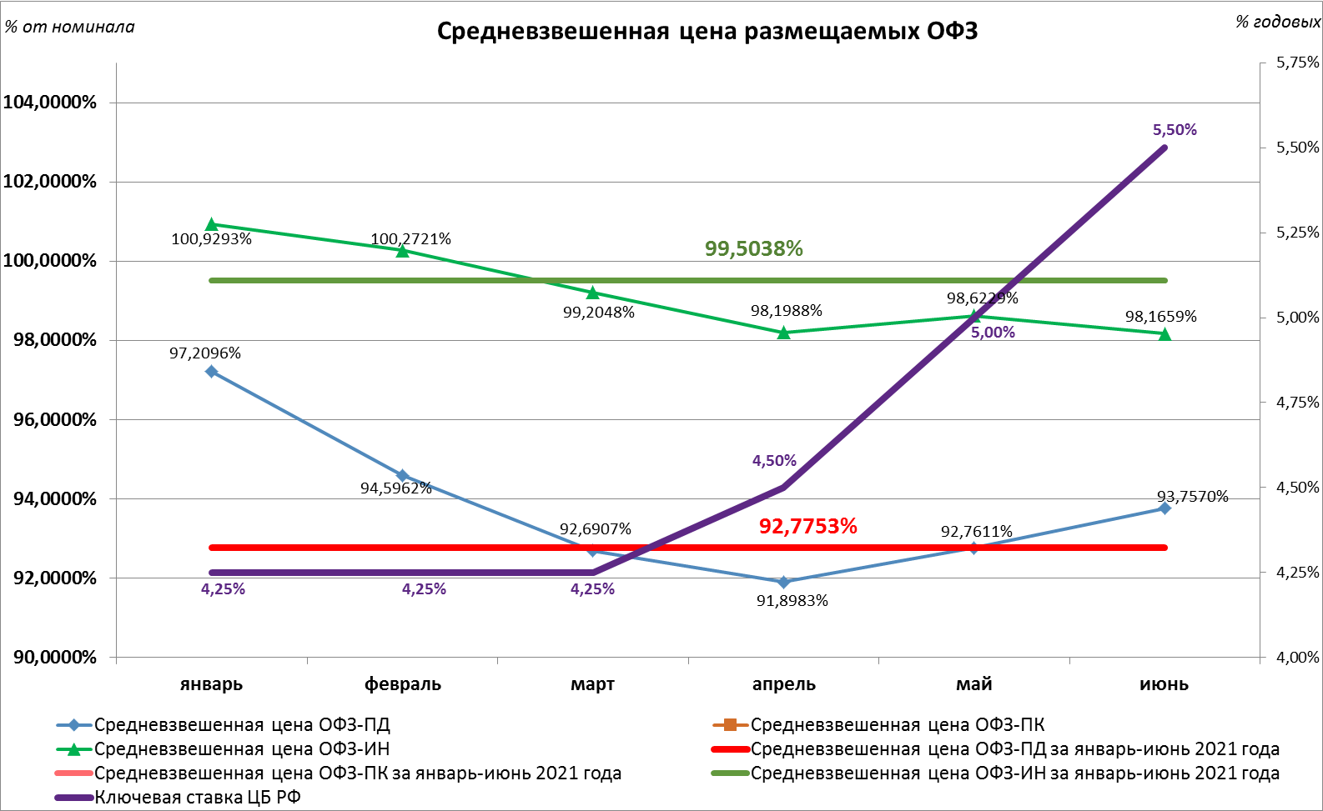

Основные параметры размещенных в ноябре 2020 года выпусков еврооблигаций Российской Федерации
Таблица 5

Государственный регистрационный номер выпуска | № 12978087V (Россия-2027) | № 12978088V (Россия-2032)
Объем выпуска по номинальной стоимости | 750 000 000 евро | 1 250 000 000 евро
Количество облигаций выпуска | 7 500 штук | 12 500 штук
Номинальная стоимость одной облигации | 100 000 евро | 100 000 евро
Дата размещения облигаций | 20 ноября 2020 года | 20 ноября 2020 года
Дата погашения облигаций | 20 ноября 2027 года | 20 ноября 2032 года
Срок до погашения | 7 лет | 12 лет
Годовая ставка купонного дохода, % годовых | 1,125 % | 1,85 %
Доходность к погашению, % годовых | 1,125 % | 1,85 %
Цена размещения, % от номинала | 100,0 % | 100,0 %
Объем привлечения по цене размещения | 750 000 000 евро | 1 250 000 000 евро

Основные параметры размещенных в мае 2021 года выпусков еврооблигаций Российской Федерации
Таблица 6

Государственный регистрационный номер выпуска | № 12978087V (Россия-2027) дополнительный выпуск | № 12978104V (Россия-2036)
Объем выпуска по номинальной стоимости | 500 000 000 евро | 1 000 000 000 евро
Количество облигаций выпуска | 5 000 штук | 10 000 штук
Номинальная стоимость одной облигации | 100 000 евро | 100 000 евро
Дата размещения облигаций | 27 мая 2021 года | 27 мая 2021 года
Дата погашения облигаций | 20 ноября 2027 года | 27 мая 2036 года
Срок до погашения | 6,5 лет (оставшийся срок до погашения) | 15 лет
Годовая ставка купонного дохода, % годовых | 1,125 % | 2,65 %
Доходность к погашению, % годовых | 1,368 % | 2,65 %
Цена размещения, % от номинала | 98,5 % | 100,0 %
Объем привлечения по цене размещения | 492 500 000 евро | 1 000 000 000 евро

Статистические данные об исполнении Программы внешних заимствований 2020 года по состоянию на 1 января 2021 года
Таблица 7

Показатели | Предусмотрено Программой государственных внешних заимствований Российской Федерации на 2020 год и на плановый период 2021 и 2022 годы в части 2020 года  (Федеральный закон № 380-ФЗ),  млрд рублей | Уточненный план  на 2020 год,  млрд руб. | Исполнение  по состоянию на 01.01.2021
Показатели |  | Уточненный план  на 2020 год,  млрд руб. | млрд руб. | %
 |  |  |  | программы | уточненного плана
Чистое привлечение (сальдо) | –133,7 | –167,7 | –200,5
Привлечение | 197,1 | 213,6 | 180,7 | 91,7 | 84,6
Погашение | 330,8 | 381,3 | 381,2 | 115,2 | 100,0

Статистические данные об исполнении Программы внешних заимствований 2021 года по состоянию на 1 июля 2021 года
Таблица 8

Показатели | Предусмотрено Программой государственных внутренних заимствований Российской Федерации на 2021 год и на плановый период 2022 и 2023 годы в части 2021 года  (Федеральный закон № 385-ФЗ),  млрд. рублей | Исполнение по состоянию на 01.07.2021
Показатели |  | млрд. руб. | %
чистое привлечение (сальдо) | 178,9 | 114,16
привлечение | 217,2 | 134,23 | 61,8%
погашение | 38,3 | 20,07 | 52,4%

Исполнение Программы государственных внешних заимствований Российской Федерации в 2020 году в части привлечения Российской Федерацией средств займов МФО
Таблица 9

Наименование и номер проекта, источник привлечения заимствования, дата подписания соглашения, дата вступления в силу | Получатели средств, дата погашения основного долга | Сумма заимствования, условия обслуживания (ставка по займу) | Предусмотрено Программой государственных внешних заимствований Российской Федерации в 2020 году (прогноз), млн. долларов (Федеральный закон № 380-ФЗ) | Объем использования в 2020 году
 |  |  |  | млн. долларов США |  | млн. рублей
Проект  «Содействие повышению уровня финансовой грамотности населения и развитию финансового образования в Российской Федерации»  № 7983-RU МБРР от 14 марта 2011 года,  29 июля 2011 года | Министерство финансов Российской Федерации  15 октября 2024 года | 25,0  LIBOR plus Variable Spread | 1,3 | 1,3 |  | 89,1
Проект  «Модернизация и техническое перевооружение учреждений и организаций Росгидромета-2»  № 8291-RU МБРР от 17 января 2014 года,  8 мая 2014 года | Федеральная служба по гидрометеорологии и мониторингу окружающей среды  15 апреля 2031 года | 60,0  LIBOR plus Variable Spread | 4,9 | 4,5 |  | 320,2
Проект  «Развитие системы государственной статистики-2»  № 4867-RU МБРР от 30 ноября 2007 года,  22 апреля 2008 года | Федеральная служба государственной статистики  15 мая 2022 года | 10,0  LIBOR plus Variable Spread | 0,1 | 0,1 |  | 5,2
Проект  «Развитие систем водоснабжения и водоотведения в городах Российской Федерации»  № 18RU01 НБР от 18 января 2019 года,  18 июня 2019 года | Министерство строительства и жилищно-коммунального хозяйства Российской Федерации 31 марта 2038 года | 320,0  6-месячная ставка LIBOR +1,1% | 35,3 | 20,9 |  | 1 540,2
Проект  «Содействие развитию судебной системы Российской Федерации»  № 17RU01 НБР от 16 апреля 2018 года,  14 сентября 2018 года | Министерство финансов Российской Федерации 31 марта 2037 года | 460,0  6-месячная ставка ЛИБОР +1,1% | 62,0 | 62,0 |  | 4 782,9
Проект  «Комплексное развитие территории и инфраструктуры малых исторических поселений»  № 18RU02 НБР от 4 января 2019 года,  3 июля 2019 года | Министерство культуры Российской Федерации  31 марта 2037 года | 220,0  6-месячная ставка ЛИБОР +1,1% | 3,4 | 2,9 |  | 221,7
Проект  «Реформа жилищно-коммунального хозяйства в России»  № 4888-RU МБРР, от 16 сентября 2009 года,  5 февраля 2010 года | Министерство строительства и жилищно-коммунального хозяйства Российской Федерации  15 декабря 2022 года | 200,0  LIBOR plus Variable Spread | 1,0 | 0,9 |  | 65,7
Проект  «Сохранение и использование культурного наследия в России»  № 7999-RU МБРР от 23 марта 2011 года,  10 июня 2011 года | Министерство культуры Российской Федерации  15 октября 2027 года | 100,0  LIBOR plus Variable Spread | 7,8 | 6,8 |  | 511,5
Проект «Экономическое развитие г. Санкт-Петербурга»  № 4694-RU МБРР от 24 января 2005 года, | Министерство культуры Российской Федерации, 15 апреля 2020 года | 161,1  LIBOR plus Variable Spread | 0,0 | - 0,9 |  | - 68,8
Проект  «Программа инфраструктурного развития Российской Федерации»  АБИИ | Министерство финансов Российской Федерации | 500,0 | 0,1 | 0,0 |  | 0,0
Проект  «Содействие развитию системы подготовки высококвалифицированных кадров для базовых отраслей экономики»,  НБР | Министерство финансов Российской Федерации | 500,0 | 22,8 | 0,0 |  | 0,0
Итого: |  |  | 138,7 | 98,5 |  | 7 467,7
ПРЕДОСТАВЛЕНИЕ БЮДЖЕТНЫХ КРЕДИТОВ ФЕДЕРАЛЬНЫМ БЮДЖЕТОМ ВНУТРИ СТРАНЫ ЗА СЧЕТ СРЕДСТВ ЦЕЛЕВЫХ ИНОСТРАННЫХ КРЕДИТОВ (ЗАИМСТВОВАНИЙ)
Проект  «Создание нового выезда из города Уфы на автомобильную дорогу общего пользования федерального значения М-5 «Урал» (Восточный выезд)»  НБР | Правительство Республики Башкортостан | 68,8 | 14,7 | 0,0 | 0,0
Итого: |  |  | 14,7 | 0,0 | 0,0
Всего: |  |  | 153,4 | 98,5 | 7 467,7

Исполнение Программы государственных внешних заимствований Российской Федерации в 2021 году в части привлечения Российской Федерацией средств займов МФО
Таблица 10
Наименование и номер проекта, источник привлечения заимствования, дата подписания соглашения, дата вступления в силу | Получатели средств, дата погашения основного долга | Сумма заимствования, условия обслуживания (ставка по займу) | Предусмотрено Программой государственных внешних заимствований Российской Федерации в 2021 году (прогноз), млн. долларов (Федеральный закон № 385-ФЗ) | Объем использования на 1 июня 2021 году
 |  |  |  | млн. долларов США | млн. рублей
Проект  «Содействие повышению уровня финансовой грамотности населения и развитию финансового образования в Российской Федерации»  № 7983-RU МБРР от 14 марта 2011 года,  29 июля 2011 года | Министерство финансов Российской Федерации  15 октября 2024 года | 25,0  LIBOR plus Variable Spread | 1,0 | -0,2 | -14,0
Проект  «Модернизация и техническое перевооружение учреждений и организаций Росгидромета-2»  № 8291-RU МБРР от 17 января 2014 года,  8 мая 2014 года | Федеральная служба по гидрометеорологии и мониторингу окружающей среды  15 апреля 2031 года | 60,0  LIBOR plus Variable Spread | 11,3 | 3,3 | 250,1
Проект  «Развитие системы государственной статистики-2»  № 4867-RU МБРР от 30 ноября 2007 года,  22 апреля 2008 года | Федеральная служба государственной статистики  15 мая 2022 года | 10,0  LIBOR plus Variable Spread | 0,1 | 0,01 | 1,2
Проект  «Развитие систем водоснабжения и водоотведения в городах Российской Федерации»  № 18RU01 НБР от 18 января 2019 года,  18 июня 2019 года | Министерство строительства и жилищно-коммунального хозяйства Российской Федерации 31 марта 2038 года | 320,0  6-месячная ставка LIBOR +1,1% | 66,4 | 9,8 | 713,5
Проект  «Содействие развитию судебной системы Российской Федерации»  № 17RU01 НБР от 16 апреля 2018 года,  14 сентября 2018 года | Министерство финансов Российской Федерации 31 марта 2037 года | 460,0  6-месячная ставка ЛИБОР +1,1% | 81,0 | 34,8 | 2 563,9
Проект  «Комплексное развитие территории и инфраструктуры малых исторических поселений»  № 18RU02 НБР от 4 января 2019 года,  3 июля 2019 года | Министерство культуры Российской Федерации  31 марта 2037 года | 220,0  6-месячная ставка ЛИБОР +1,1% | 2,2 | 1,1 | 85,1
Проект  «Реформа жилищно-коммунального хозяйства в России»  № 4888-RU МБРР, от 16 сентября 2009 года,  5 февраля 2010 года | Министерство строительства и жилищно-коммунального хозяйства Российской Федерации  15 декабря 2022 года | 200,0  LIBOR plus Variable Spread | 1,3 | 1,0 | 74,0
Проект  «Сохранение и использование культурного наследия в России»  № 7999-RU МБРР от 23 марта 2011 года,  10 июня 2011 года | Министерство культуры Российской Федерации  15 октября 2027 года | 100,0  LIBOR plus Variable Spread | 6,9 | 3,5 | 260,3
Проект  «Программа инфраструктурного развития Российской Федерации»  АБИИ | Министерство финансов Российской Федерации | 500,0 | 10,0 | 0,0 | 0,0
Проект  «Содействие развитию системы подготовки высококвалифицированных кадров для базовых отраслей экономики»,  НБР | Министерство финансов Российской Федерации | 501,5 | 11,9 | 0,0 | 0,0
Проект  «Совершенствование метеорологического обеспечения гражданской и экспериментальной авиации в учреждениях Росгидромета» (АМЕТ)  НБР | Министерство финансов Российской Федерации | 221,8 | 7,0 | 0,0 | 0,0
Проект  «Комплексное развитие территории и инфраструктурных малых исторических поселений, 2-й этап»  НБР | Министерство финансов Российской Федерации | 241,9 | 9,5 | 0,0 | 0,0
Проект  «Развитие застроенных территорий малых и средних городов Европейской части России»  НБР | Министерство финансов Российской Федерации | 300,0 | 0,4 | 0,0 | 0,0
Проект  «Развитие комплексов очистных сооружений и систем водоотведения в населенных пунктах, расположенных на Байкальской природной территории Российской Федерации»  НБР | Министерство финансов Российской Федерации | 354,0 | 11,1 | 0,0 | 0,0
Итого: |  |  | 220,1 | 53,4 | 3 934,2
Несвязанные (финансовые) заимствования Российской Федерации в части МФО
Кредиты, привлекаемые Российской Федерацией в иностранной валюте  НБР |  |  | 1 000,0 | 0,0 | 0,0
Итого: |  |  | 1 000,0 | 0,0 | 0,0
Всего: |  |  | 1 220,1 | 53,4 | 3 934,2

